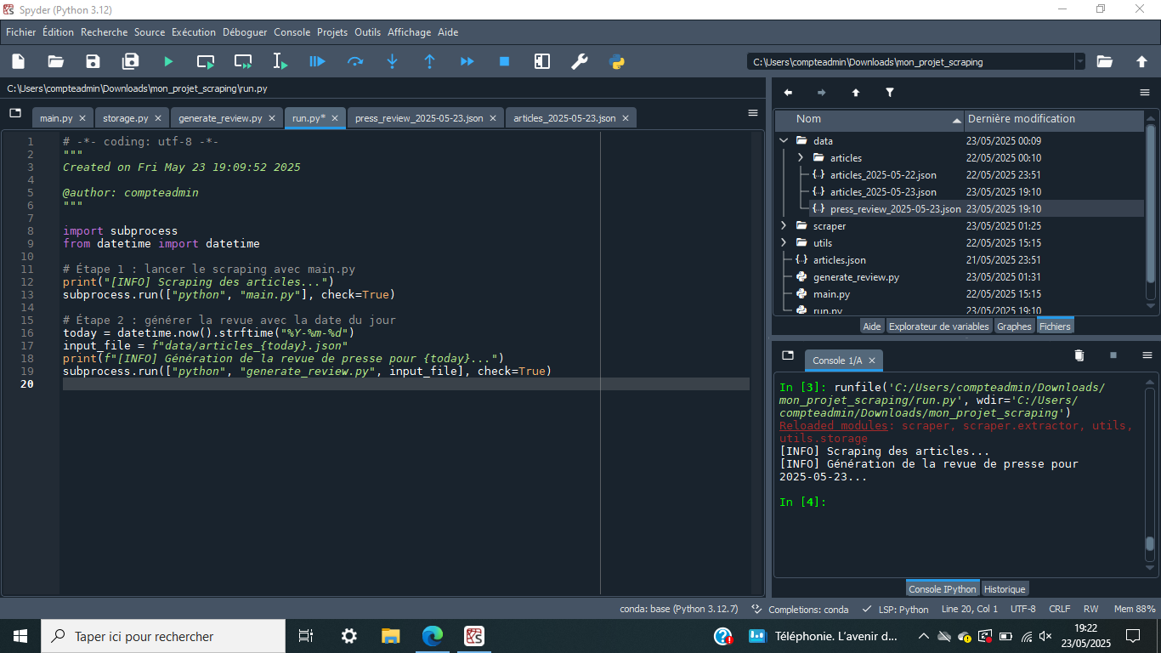

Exemple complet d’execution du projet, la fc run lance le scrappage des articles et permet la generation d’une revue de presse, tout cela grâce à des fichiers qui stockent les informations pour la revue

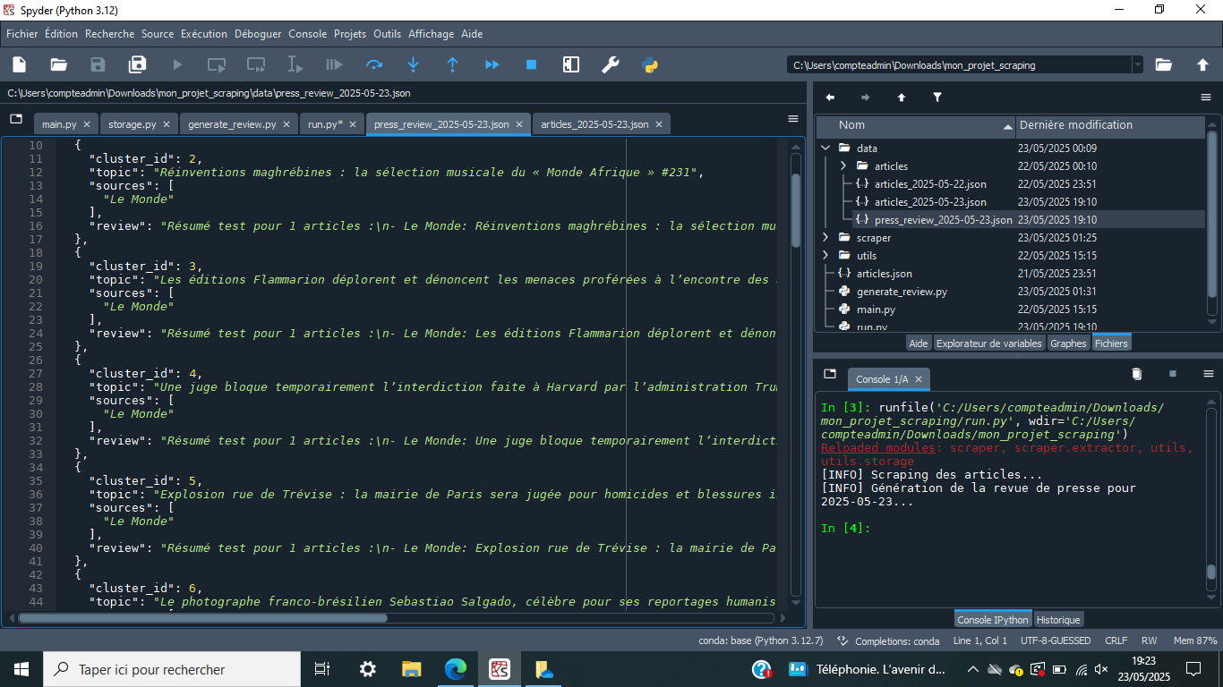

après avoir lancé le code, il en sort une revue de presse enregistrée sous article-date.JSON

quand je lance juste la récupération de donné: 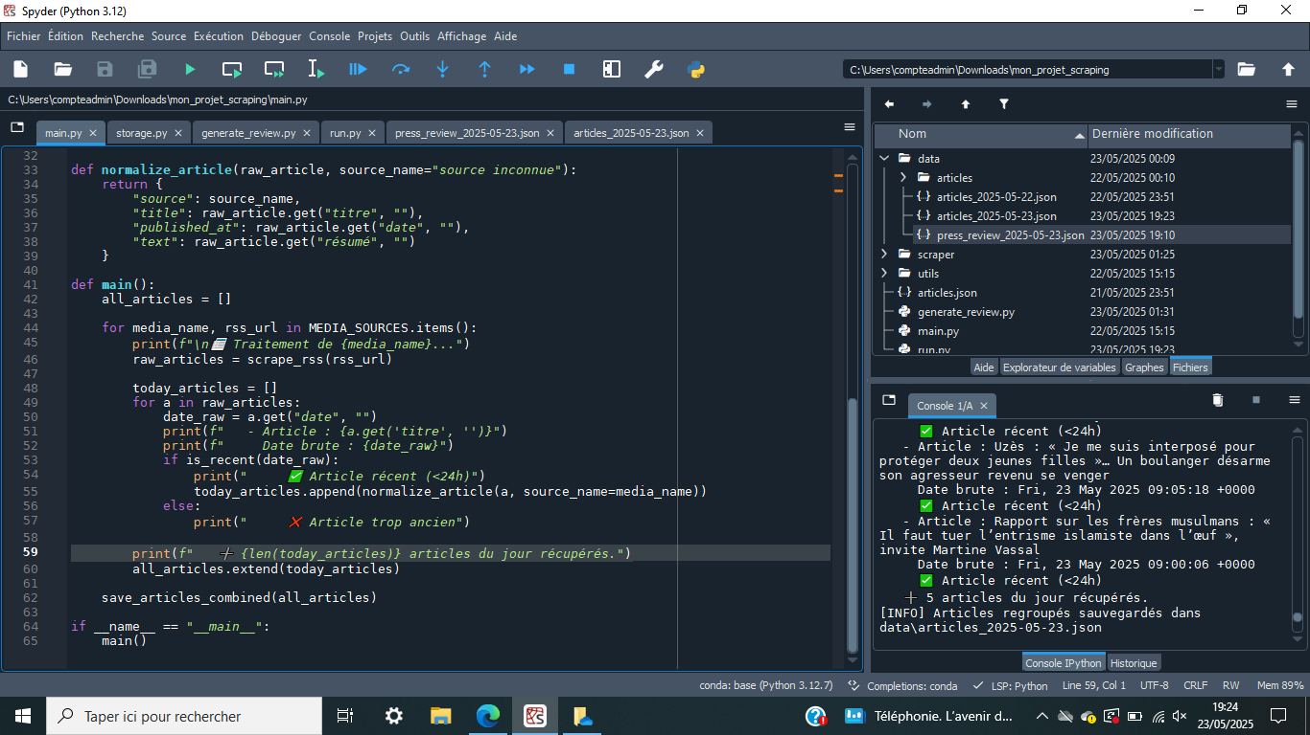resultat du scrappage